
电子信息工程综合实验
实验报告

姓名: | 屈海友 | 学 号： | 915107820227
姓名: | 张静芳 | 学 号： | 9151040G0711
姓名: | 李登辉 | 学号: | 9151040G07XX
学 院: | 电子工程与光电技术学院
专业(方向): | 电子信息工程(雷达方向)
指导教师: | 李洪涛

2018 年 11 月 1 日
实验报告摘要
本次实验的主要目的是对雷达探测目标的回波信号进行分析和处理，通过仿真实际雷达的接收、匹配滤波以及频谱分析，来提取目标的有用信息，仿真的主要内容分为两部分：Matlab仿真和DSP实验箱仿真。实验的主要思路是先进行Matlab的仿真，再由C语言编程在试验箱上来实现。

目 次

1 实验目的………………………………………………………………………………………… 1
2 实验仪器……………………………………………………………………………… 1
3 实验原理……………………………………………………………………………… 1
4 实验过程……………………………………………………………………………… 8
5 实验结果……………………………………………………………………………… 9
6 遇到问题与解决方法…………………………………………………………………… 10
7 实验心得……………………………………………………………………………… 11
参考文献 ………………………………………………………………………………11

1 实验目的
（1）通过给定的雷达目标参数及相应技术指标要求，计算出符合要求的雷达设计参数，体会雷达整体综合设计的过程。
（2）通过整体实验，对之前所学雷达原理、数字信号处理、信号与系统等专业课程进行综合复习与理解。
（3）通过雷达综合试验箱输出结果与matlab仿真结果进行比较分析，直观观察并分析实际结过与理论仿真的不同。
2 实验仪器
雷达综合实验箱一套、装有配套调试软件和Matlab的PC一台、示波器一台
3 实验原理
1.雷达基本工作原理
雷达是Radar（RAdio Detection And Ranging）的音译词，意为“无线电检测和测距”，即利用无线电波来检测目标并测定目标的位置，这也是雷达设备在最初阶段的功能。典型的雷达系统如图3.1，它主要由发射机，天线，接收机，数据处理，定时控制，显示等设备组成。利用雷达可以获知目标的有无，目标斜距，目标角位置，目标相对速度等。现代高分辨雷达扩展了原始雷达概念，使它具有对运动目标(飞机，导弹等)和区域目标(地面等)成像和识别的能力。雷达的应用越来越广泛。
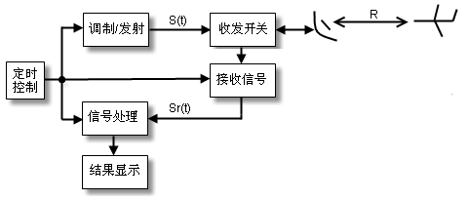
图3.1 简单脉冲雷达系统框图
雷达发射机的任务是产生符合要求的雷达波形，然后经馈线和收发开关由发射天线辐射出去，遇到目标后，电磁波一部分反射，经接收天线和收发开关由接收机接收，对雷达回波信号做适当的处理就可以获知目标的相关信息。
假设理想点目标与雷达的相对距离为R，为了探测这个目标，雷达发射信号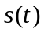,电磁波以光速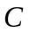向四周传播，经过时间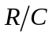后电磁波到达目标，照射到目标上的电磁波可写成：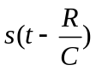。电磁波与目标相互作用，一部分电磁波被目标散射，被反射的电磁波为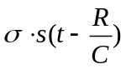，其中为目标的雷达散射截面（Radar Cross Section ,简称RCS），反映目标对电磁波的散射能力。再经过时间后，被雷达接收天线接收的信号为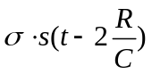。
如果将雷达天线和目标看作一个系统，便得到如图3.2的等效，而且这是一个LTI（线性时不变）系统。
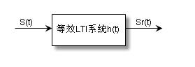
图3.2 雷达等效于LTI系统
等效LTI系统的冲击响应可写成:
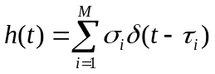 (3.1)
M表示目标的个数，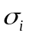是目标散射特性，是光速在雷达与目标之间往返一次的时间，
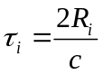 (3.2)
式中，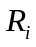为第i个目标与雷达的相对距离。
雷达发射信号经过该LTI系统，得输出信号(即雷达的回波信号)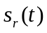：
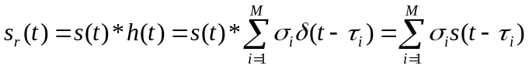 (3.3)
为了从雷达回波信号提取出表征目标特性的(表征相对距离)和(表征目标反射特性)，常用的方法是让通过雷达发射信号的匹配滤波器，如图3.3所示。
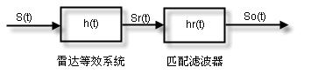
图3.3 雷达回波匹配滤波处理
的匹配滤波器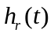为：
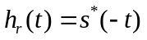 （3.4）
于是， 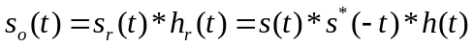 （3.5）
对上式进行傅立叶变换：
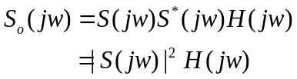 （3.6）
如果选取合适的，使它的幅频特性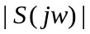为常数，那么1.6式可写为：
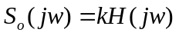 （3.7）
其傅立叶反变换为： 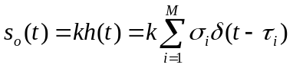 （3.8）
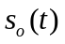中包含目标的特征信息和。从 中可以得到目标的个数M和每个目标相对雷达的距离： 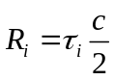 （3.9）

这也是线性调频（LFM）脉冲压缩雷达的工作原理。
2.线性调频（LFM）信号
脉冲压缩雷达能同时提高雷达的作用距离和距离分辨率。这种体制采用宽脉冲发射以提高发射的平均功率，保证足够大的作用距离；而接收时采用相应的脉冲压缩算法获得窄脉冲，以提高距离分辨率，较好的解决雷达作用距离与距离分辨率之间的矛盾。
脉冲压缩雷达最常见的调制信号是线性调频（Linear Frequency Modulation）信号,接收时采用匹配滤波器（Matched Filter）压缩脉冲。
LFM信号(也称Chirp 信号)的数学表达式为：
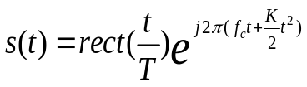 (2.1)
式中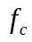为载波频率，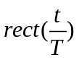为矩形信号，
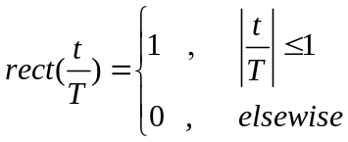 （2.2）
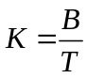，是调频斜率，于是，信号的瞬时频率为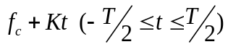，如图2.1 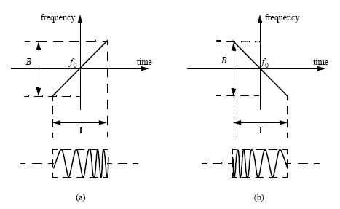
图2.1 典型的chirp信号（a）up-chirp(K>0)（b）down-chirp(K<0)
将2.1式中的up-chirp信号重写为：
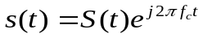 （2.3）
式中，
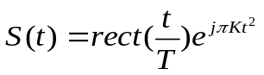 （2.4）
是信号s(t)的复包络。由傅立叶变换性质，S(t)与s(t)具有相同的幅频特性，只是中心频率不同而以，因此，Matlab仿真时，只需考虑S(t)。
仿真结果显示：
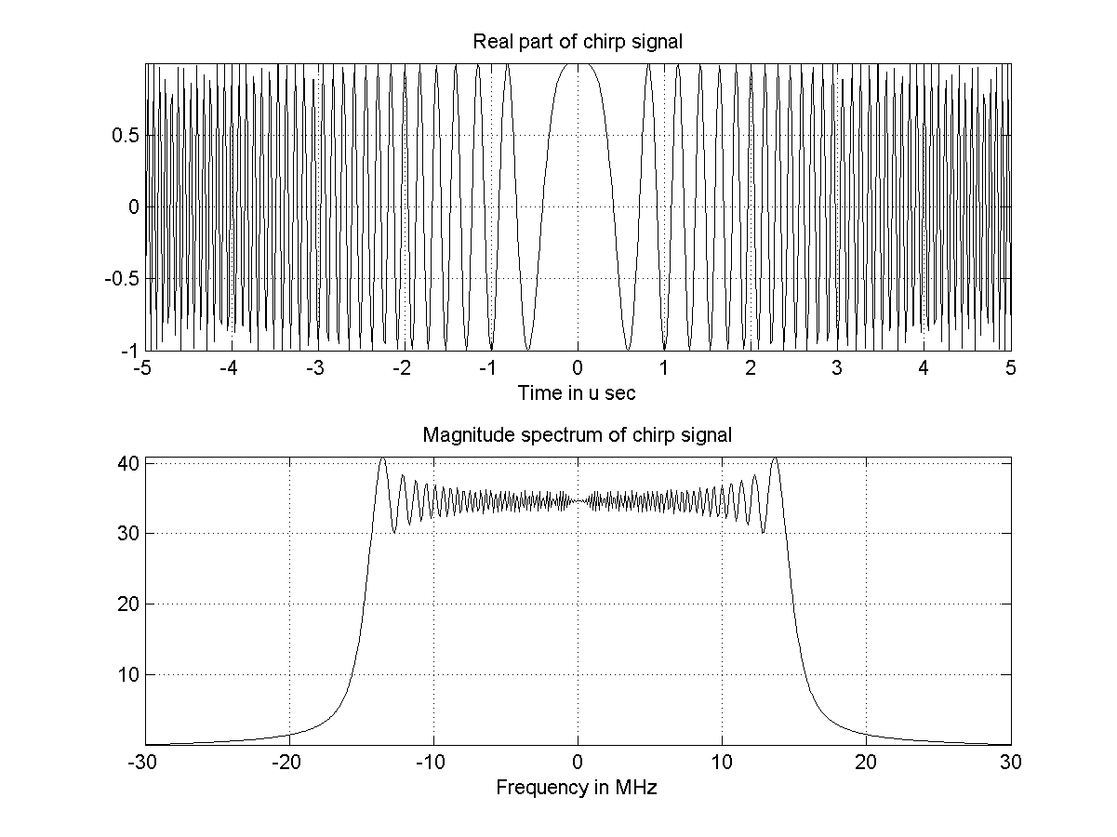
图4：LFM信号的时域波形和幅频特性

3.LFM脉冲的匹配滤波
信号的匹配滤波器的时域脉冲响应为：
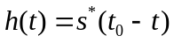 （3.1）
是使滤波器物理可实现所附加的时延。理论分析时，可令＝0，重写3.1式，
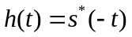 （3.2）
将2.1式代入3.2式得:
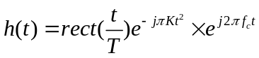 (3.3 )
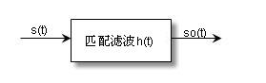
图5：LFM信号的匹配滤波
如图3.1,经过系统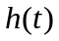得输出信号，
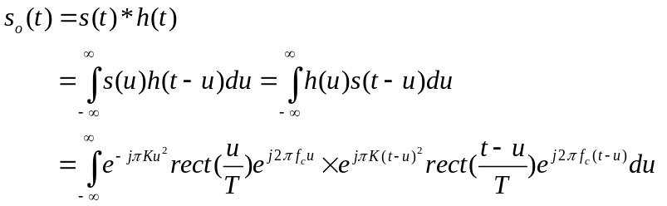
当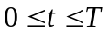时,
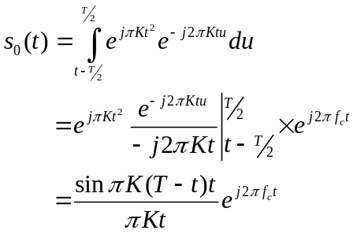 (3.4)
当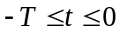时,
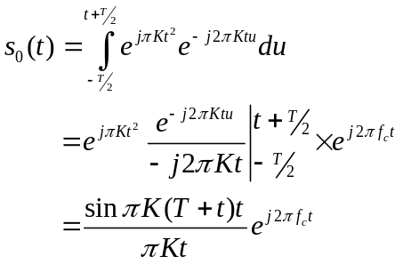 (3.5)
合并3.4和3.5两式：
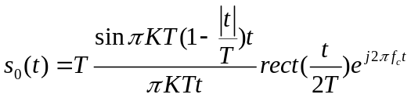 （3.6）
3.6式即为LFM脉冲信号经匹配滤波器得输出,它是一固定载频的信号。当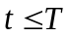时，包络近似为辛克（sinc）函数。
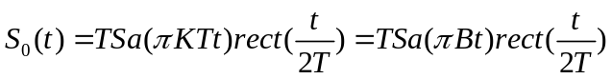 （3.7）
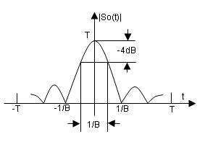
图6：匹配滤波的输出信号
如图3.2，当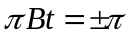时，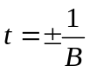为其第一零点坐标；当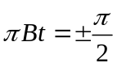时，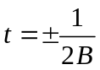，习惯上，将此时的脉冲宽度定义为压缩脉冲宽度。
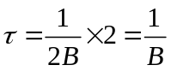 (3.8)
LFM信号的压缩前脉冲宽度T和压缩后的脉冲宽度之比通常称为压缩比D，
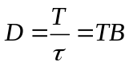 （3.9）
3.9式表明，压缩比也就是LFM信号的时宽频宽积。
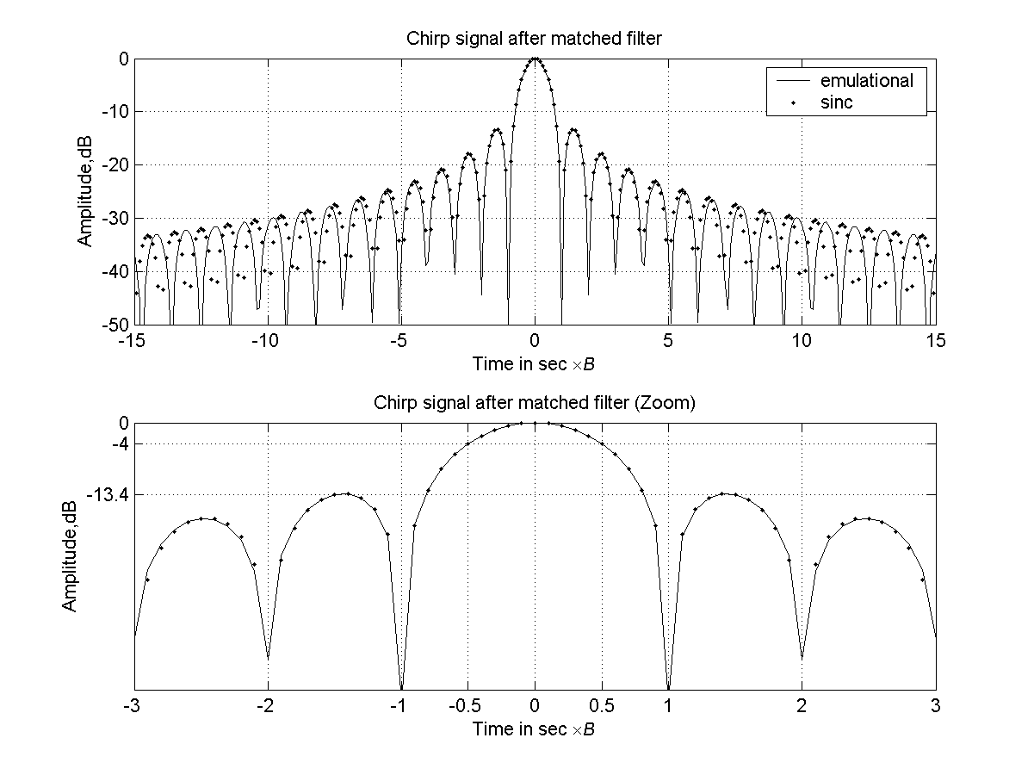
图7：Chirp信号的匹配滤波
图7中，时间轴进行了归一化，（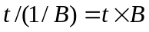）。图中反映出理论与仿真结果吻合良好。第一零点出现在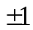（即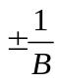）处，此时相对幅度-13.4dB。压缩后的脉冲宽度近似为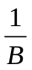（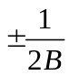），此时相对幅度-4dB,这理论分析（图6）一致。

上面只是对各个信号复包络的仿真，实际雷达系统中，LFM脉冲的处理过程如图8。
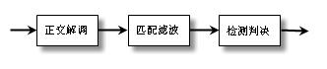
图8： LFM信号的接收处理过程
雷达回波信号经过正交解调后，得到基带信号，再经过匹配滤波脉冲压缩后就可以作出判决。正交解调原理如图9，雷达回波信号经正交解调后得两路相互正交的信号I(t)和Q(t)。一种数字方法处理的匹配滤波原理如图10。
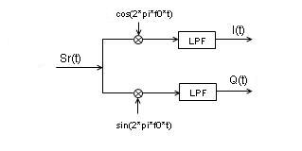
图9：正交解调原理
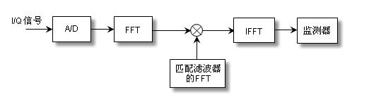
图10：一种脉冲压缩雷达的数字处理方式

4 实验过程
按照上述实验原理，可以看出实验的仿真主要包括雷达信号的产生、雷达目标回波信号的仿真、信号匹配滤波的仿真、信号频域分析的仿真。具体实验步骤如下：
1）采集DSP实验箱输出的数据到Matlab中生成一个待处理的数组
2）模拟雷达回波信号的匹配滤波
3）作出雷达信号的频谱图
4）根据作出的图形和数据提取距离、速度等信息
5 实验结果
Matlab仿真得出的信号回波波形及放大图如图11所示
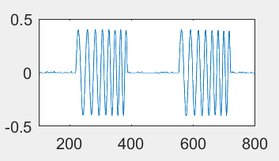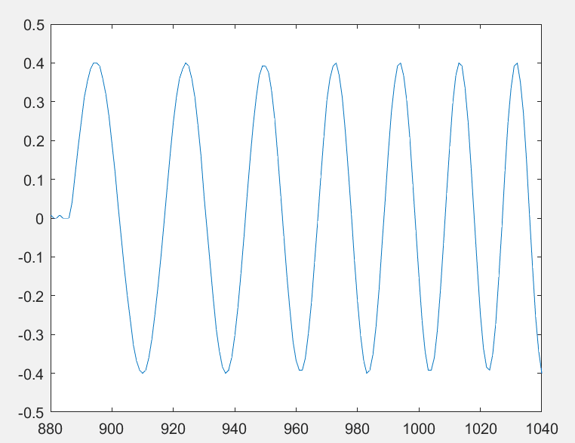
图11：信号的回波波形仿真
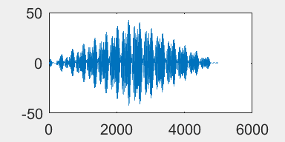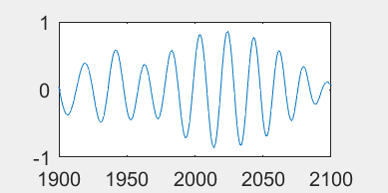
图12：信号的匹配滤波处理
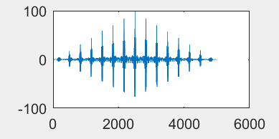
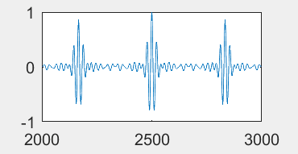
图13：信号的自相关处理
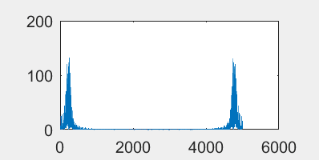
图14：信号的频谱成分分析

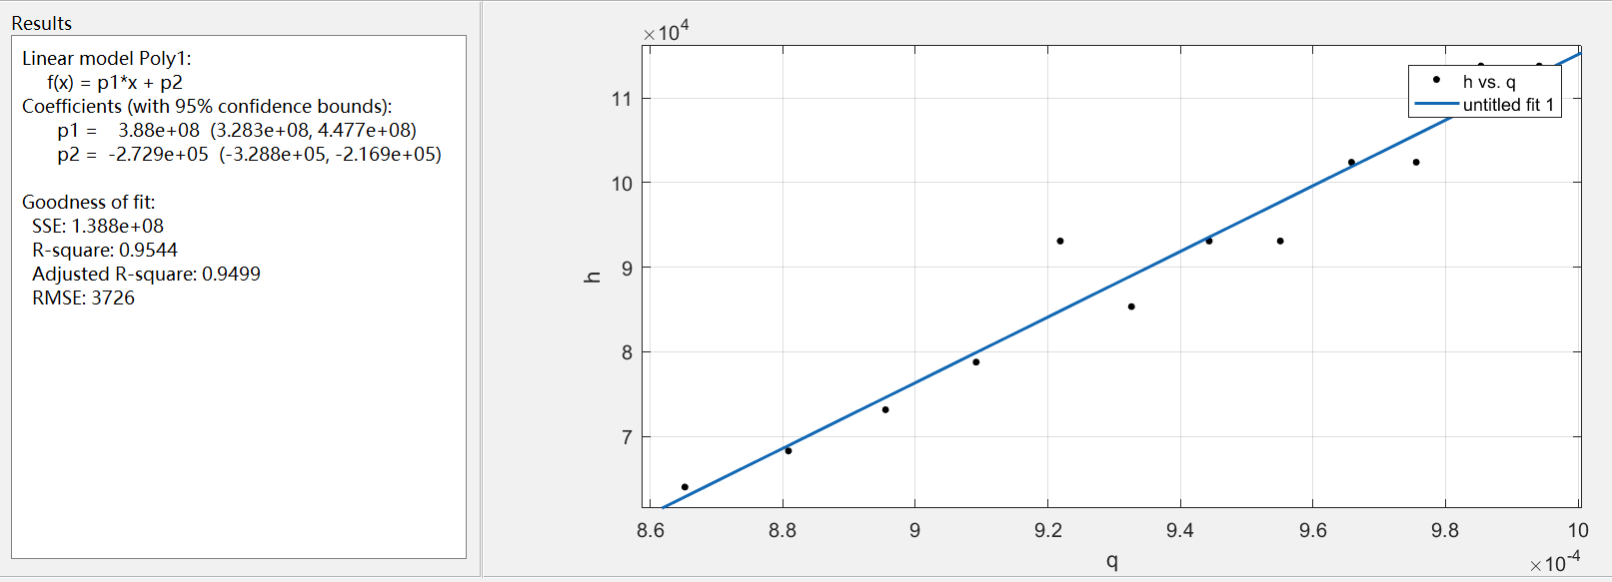
图15：回波信号的频率和时间的关系
6 遇到问题与解决方法
实验时，由于一开始对CCS软件不太熟悉，在摸索的过程中走了很多弯路，犯了很多细小的错误，此处就不再一一列举。下面列出了实验过程中遇到的的一些典型问题，并提出解决办法：
问题一：
实验时，在编写好程序，编译，下载都没问题后，发现实验结果跟预期差距很大。
解决办法：
实验过程中，程序调试是一个非常重要的环节。好的调试过程，可以在整个实验过程中起到事半功倍的作用。如在调试过程中单步运行，设置断点等，都是非常有用的调试方法。
经过老师的指导以及自己的思考，我们总结了一套查错的方法，以下作详细介绍：
（1）由果及因法：即根据实验结果，结合自己对实验原理的理解，来确定自己试验时出错的地方。当然，这种方法对原理的要求比较高，需要对原理掌握较好才行。
（2）逐个排除法 + 控制变量法：有时自己的实验可能由多种错误引起的，可以先对各个模块进行仿真检测，先保证各个模块的正确，然后一个一个模块进行结合，对实验中可能出现的问题进行排查，这样可以逐步缩小排查范围，然后最终找到问题。
（3）假设法：可以先假设某部分是正确的，然后顺着实验原理往后退，应该出现什么样的现象，再结合实验现象查找实验问题 。
问题二：
实验时，有时因为对实验原理掌握的不熟练，导致对实验结果到底正确与否把握不太清楚。
解决办法：
实验前，认真复习实验中需要用到的之前所学过的课程知识，对实验基本原理熟练掌握，以实验原理指导实验过程，既能很大程度的提高实验效率，又能保证实验结果的正确性与完整性，真正达到事半功倍的实验效果。

7 实验心得
通过此次实验，感觉确实收获颇丰。通过此次试验，首先对DSP实验平台有了基本的运用和掌握，其次对之前所学过的雷达，单片机，FPGA,数字信号处理等知识做了进一步复习及综合应用。在实验过程中，真正体会到所学过的知识如何被运用，有着满满的成就感。最后收获最重要的就是设计实验的方法以及实验过程中如何根据不同的实验现象对自己的实验进行分析和查找错误。下面针对此次试验细谈几点收获与感想：
此次实验，在设计思路上我们采用了层次设计思路，前面的设计都在为后续设计打基础，功能是逐级递加的。但这样带来的最大的麻烦是，我们一开始不可能把所有的问题都考虑到，在后面发现考虑的不够周全，再修改会变得很麻烦。这也就告诉我们，实验前，仔细认真的分析问题，全面考虑问题很重要，正所谓“磨刀不误砍柴工”，先把问题考虑清楚，考虑全面，再实施起来能够真正做到事半功倍。
实验时，很多同学实验前没能认真复习实验基本原理，对实验原理掌握不够扎实，导致实验过程中出现与理论上实验现象不符的结果，也无法分析产生这种现象的原因。检查到最后也没能检查出错误，最终实验失败。这也就进一步告诉我们，实验前，要熟练掌握实验原理，实验过程中要稳扎稳打，循序渐进，当前期每一步基础都夯实了之后，最终收获成功才会水到渠成。
最后要谈的也是印象最深刻的就是，实验过程一定要认真仔细。实验时的细心可以说是决定实验成败的关键因素。就像这次试验，我们曾因为实验时的不信心，把一个标号标错，最终检查了一个上午才检查出错误，真正尝到了实验不细心带来的苦头。
最后，要感谢张老师在实验过程中的细心指导，让我们通过此次实验真正认识到虽然实验成功很重要，但更重要的是实验的过程，要在实验过程中真正提高自己的实验素养，培养自己严谨负责的实验态度。

参考文献
[1]于张杰. LFMCW雷达慢速弱目标检测技术研究[D].南京理工大学,2017.

[2]张永斌,胡金高.基于DSP的LCD显示控制与设计[J].液晶与显示,2011,26(05):626-630.

[3]魏选平,姚敏立,张周生,齐世举.脉冲压缩雷达原理及其MATLAB仿真[J].电子产品可靠性与环境试验,2008(04):36-38.

[4]黄磊,任德志,徐莉萍.基于CPLD的LCD显示缓冲驱动器设计[J].液晶与显示,2007(02):202-205.

